Functioneel ontwerp

Click or tap here to enter text.

|  |  |
| --- | --- |
| Versienummer: | 1.3 |
| Auteur(s): | Senne Manders |
| Datum: | 10-5-2022 |

# Versiebeheer

|  |  |  |  |
| --- | --- | --- | --- |
| Datum | Versie | Wie | Wijzigingen |
| 2022-05-10 | 1.1 | Senne Manders | Actoren |
| 2022-05-11 | 1.1 | Senne Manders | Functionele eisen en omschrijving, navigatiestructuur |
| 2022-05-18 | 1.1 | Senne Manders | functies |
| 2022-05-20 | 1.2 | Senne Manders | Nieuwe wireframes, functies aangepast |
| 2022-05-24 | 1.3 | Senne Manders | Aanpassingen na inlevering |

Inhoudsopgave

Versiebeheer 2

Inleiding 4

Over dit document 4

Over het project en de opdrachtgever 4

Actoren 4

Functionele eisen en omschrijving 4

Functie: Login 4

Navigatiestructuur 5

Akkoord opdrachtgever 6

# Inleiding

## Over dit document

In dit document wordt een eerste uitwerking van de wensen en eisen van de opdrachtgever vastgelegd, zodat hiermee aan de opdrachtgever kan worden uitgelegd hoe het programma eruit komt te zien en basaal hoe de werking van het programma zal zijn.

## Over het project en de opdrachtgever

De website wordt ontwikkeld voor een schoolproject en zal worden beoordeeld door verschillende leraren, de uitdaging betreft binnen ca. 10 weken een project neer te zetten m.b.t. 2 ICT gerelateerde vakken binnen de opleiding daarom hebben wij ervoor gekozen drie single-player games te ontwikkelen die speelbaar zijn vanaf een website.

Wij zijn in IT to win IT; een team van 6 personen die van Thomas Sprong de opdracht hebben gekregen een website gaan ontwikkelen met daarin 3 single-player games. Koen L. en Noah zullen zich vooral bezig houden met het ontwikkelen van de games, Ilse, Remco en Koen V. zullen zich vooral bezig houden met de website en Senne doet de documentatie en houdt zich bezig met zorgen dat iedereen doet wat er gevraagd wordt.

# Actoren

gast: heeft toegang tot het bezoeken van de website en het spelen van de games.

Admin: heeft toegang tot het bezoeken van de website en het spelen van de games, ook kan de admin instellingen aanpassen.

# Functionele eisen en omschrijving

Hier vermeld je alle functionaliteiten die de applicatie gaat bieden, zoals is beschreven (en geprioriteerd) in het programma van eisen. De beschrijvingen dienen ook duidelijk te zijn voor niet‑vakgenoten. Er kan gebruikgemaakt worden van lijsten of schema’s.

## Functie: Login

### Functionele beschrijving

In deze sub paragraaf wordt de functie inhoudelijk beschreven.

|  |  |
| --- | --- |
| Naam van de functie | Login page |
| MoSCoW | Wont |
| Actor | Admin, gebruiker |
| Preconditie | Niet ingelogd > vraagt username en wachtwoord |
| Beschrijving | Pagina met username veld, wachtwoord veld en inlog button |
| Uitzonderingen | Geeft error wanneer username of wachtwoord fout is |
| Postconditie | Ingelogd > highscores zichtbaar |

|  |  |
| --- | --- |
| Naam van de functie | Game starten |
| MoSCoW | Must |
| Actor | Admin, gebruiker |
| Preconditie | De applicatie is gestart en je bent op het startscherm |
| Beschrijving | Er wordt op start game geklikt |
| Uitzonderingen | er kan geen verbinding gemaakt worden met de game |
| Postconditie | Game is opgestart |

|  |  |
| --- | --- |
| Naam van de functie | slider |
| MoSCoW | Should |
| Actor | Admin, gebruiker |
| Preconditie | Op de homepage staat een afbeelding |
| Beschrijving | De afbeelding veranderd als je op het linker of rechter pijltje klikt |
| Uitzonderingen | Bij de laatste foto begint het weer vanaf de eerste foto (loop) |
| Postconditie | Afbeelding is veranderd |

|  |  |
| --- | --- |
| Naam van de functie | Afbeeldingen met link |
| MoSCoW | Should |
| Actor | Admin, gebruiker |
| Preconditie | Op de homepage staat een afbeelding |
| Beschrijving | Als je op de afbeelding klikt gaat deze naar de game die te zien was op de afbeelding |
| Uitzonderingen | Er kan geen verbinding gemaakt worden met de game |
| Postconditie | gamepage |

|  |  |
| --- | --- |
| Naam van de functie | Exit knop game |
| MoSCoW | Must |
| Actor | Admin, gebruiker |
| Preconditie | In-game exit button |
| Beschrijving | Wanneer er op de button geklikt wordt stopt het spel en sluit deze af |
| Uitzonderingen | Wanneer de game aan het opstarten is, is de exit button disabled |
| Postconditie | keuzemenu games |

### Wireframe

Geef in een schets aan hoe de beschreven applicatie er ongeveer uit gaat zien. In deze schets moeten duidelijk de lay-out, de velden en de bediening van de applicatie naar voren komen.

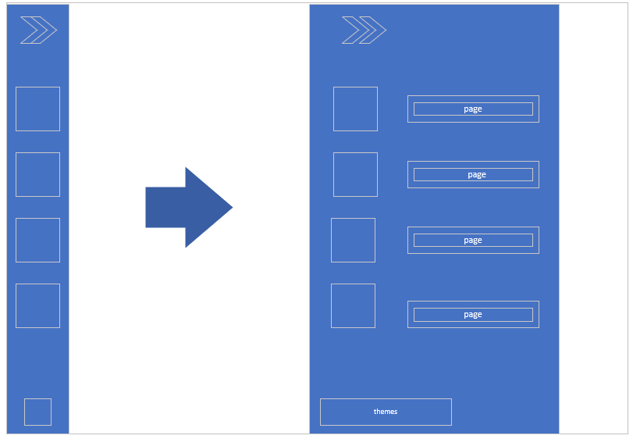

🡨Nav-bar

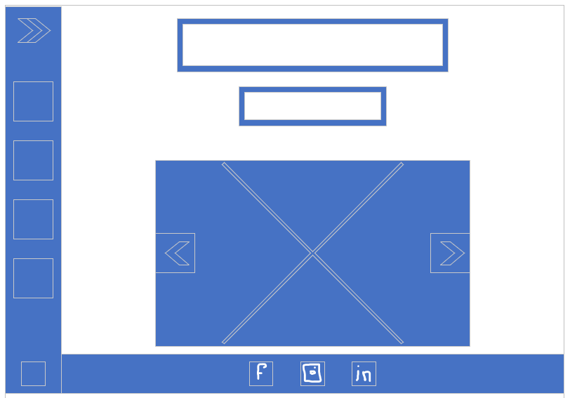

Homepage🡪

🡨About page (over de games)

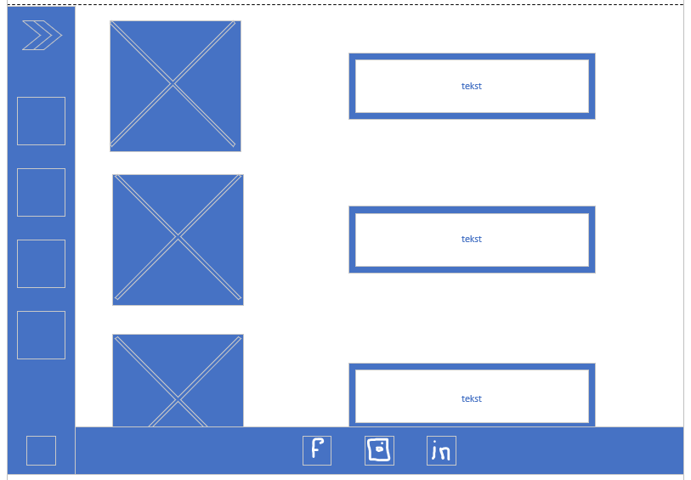

Creators page (over de makers)🡪



🡨Gamepage

# 

# Navigatiestructuur

In dit hoofdstuk wordt een schematische weergave van de navigatiestructuur weergegeven en hoe de gebruiker door de applicatie kan navigeren. Hierbij wordt ook aangegeven voor welke actoren dat geldt.

# Akkoord opdrachtgever

|  |  |
| --- | --- |
| Naam |  |
| Datum |  |
| Handtekening |  |